La presión tributaria se elevó más de 3 puntos porcentuales y llegaría a 16,1%, uno de los crecimientos más altos registrados a la fecha
RECAUDACIÓN ANUAL 2021 SUPERA LAS PROYECCIONES Y ASCIENDE A CERCA DE
S/ 140 MIL MILLONES

- Cifra es 44,4% mayor que la alcanzada el 2020 y 19,2% más que el 2019.

- Estos ingresos permiten al Estado financiar los servicios a la población como salud (vacunas), educación, entre otros.

El 2021 la recaudación tributaria ascendió a S/ 139 952 millones, superando en más de S/ 13 mil millones lo proyectado en el marco macroeconómico multianual, alcanzando una presión tributaria que llegaría a 16,1%, la más alta de los últimos 7 años, informó hoy la Superintendencia Nacional de Aduanas y de Administración Tributaria (Sunat).

Estos resultados reflejan un aumento del 44,4% respecto del 2020 y de 19,2% con relación al 2019, superando ampliamente los niveles de recaudación previos a la pandemia.

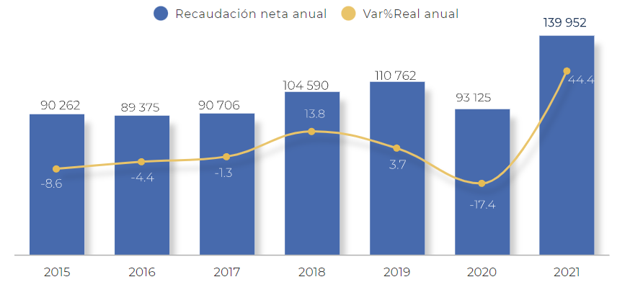

En ese sentido, la presión tributaria, que mide los ingresos fiscales como porcentaje del PBI, se habría incrementado a 16,1% el 2021, es decir, 3,1 puntos porcentuales por encima de la registrada el 2020 (13,0%) y 1,7 puntos porcentuales de la del 2019 (14,4%).

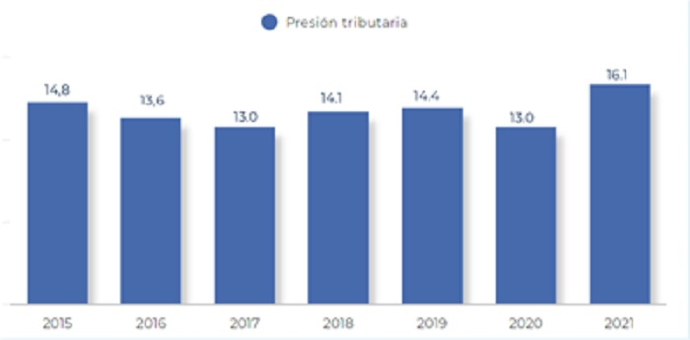

Factores que incidieron

Al respecto, Luis Enrique Vera, Superintendente Nacional de la SUNAT, explicó que uno de los factores que explican este resultado es la mejora de la actividad económica, con un PBI que habría crecido el año pasado 13,2%, según proyecciones del Banco Central de Reserva del Perú (BCRP).

También la mayor recaudación de tributos internos por el incremento de la demanda interna; el impulso externo, a través de los elevados precios internacionales de los metales, principalmente cobre; y la menor base de comparación del 2020.

Acciones de la SUNAT

El titular de la SUNAT anotó, asimismo, un conjunto de acciones realizadas por la Administración Aduanera y Tributaria que aportaron a este importante resultado para la salud fiscal del país.

Destacó el uso innovador de herramientas tecnológicas que han permitido a la entidad procesar con mayor eficacia la información de los contribuyentes, mejorando los procesos de orientación, recaudación, fiscalización y resolución de impugnaciones.

También la aplicación de la gestión de riesgos de incumplimientos tributarios siguiendo las mejores prácticas a nivel internacional.

“Otro factor clave que impulsó la recaudación fue la recuperación de más del S/ 6 600 millones de deuda tributaria, producto principalmente de acciones de control y cobranza llevadas a cabo por la SUNAT; a lo que se agregó ingresos generados por un grupo de operaciones económicas de venta y/o reorganización de empresas”, precisó.

Resaltó como otro factor clave en el resultado, la mayor recaudación de tributos aduaneros, por el aumento de las importaciones de alrededor de 42,0% y al mayor tipo de cambio (+11,1%).

Crecimiento sectorial

Asimismo, señaló, que en 2021 se registró un crecimiento importante en la recaudación de los principales sectores económicos, como la minería (217%), construcción (+39,0%), comercio (+34,0%), manufactura (+29%) y, en menor medida, servicios, (+11%). Todos estos sectores también registraron crecimientos significativos respecto de 2019.

“Esta importante recaudación tributaria lograda el 2021 confirma la recuperación de la economía y el fortalecimiento institucional de la SUNAT para garantizar la provisión de recursos al Estado y cumplir nuestro compromiso con el bien común de todos los peruanos”, puntualizó Vera Castillo.

Gerencia de Comunicaciones e Imagen Institucional
Lima, jueves 6 de enero de 2022.

